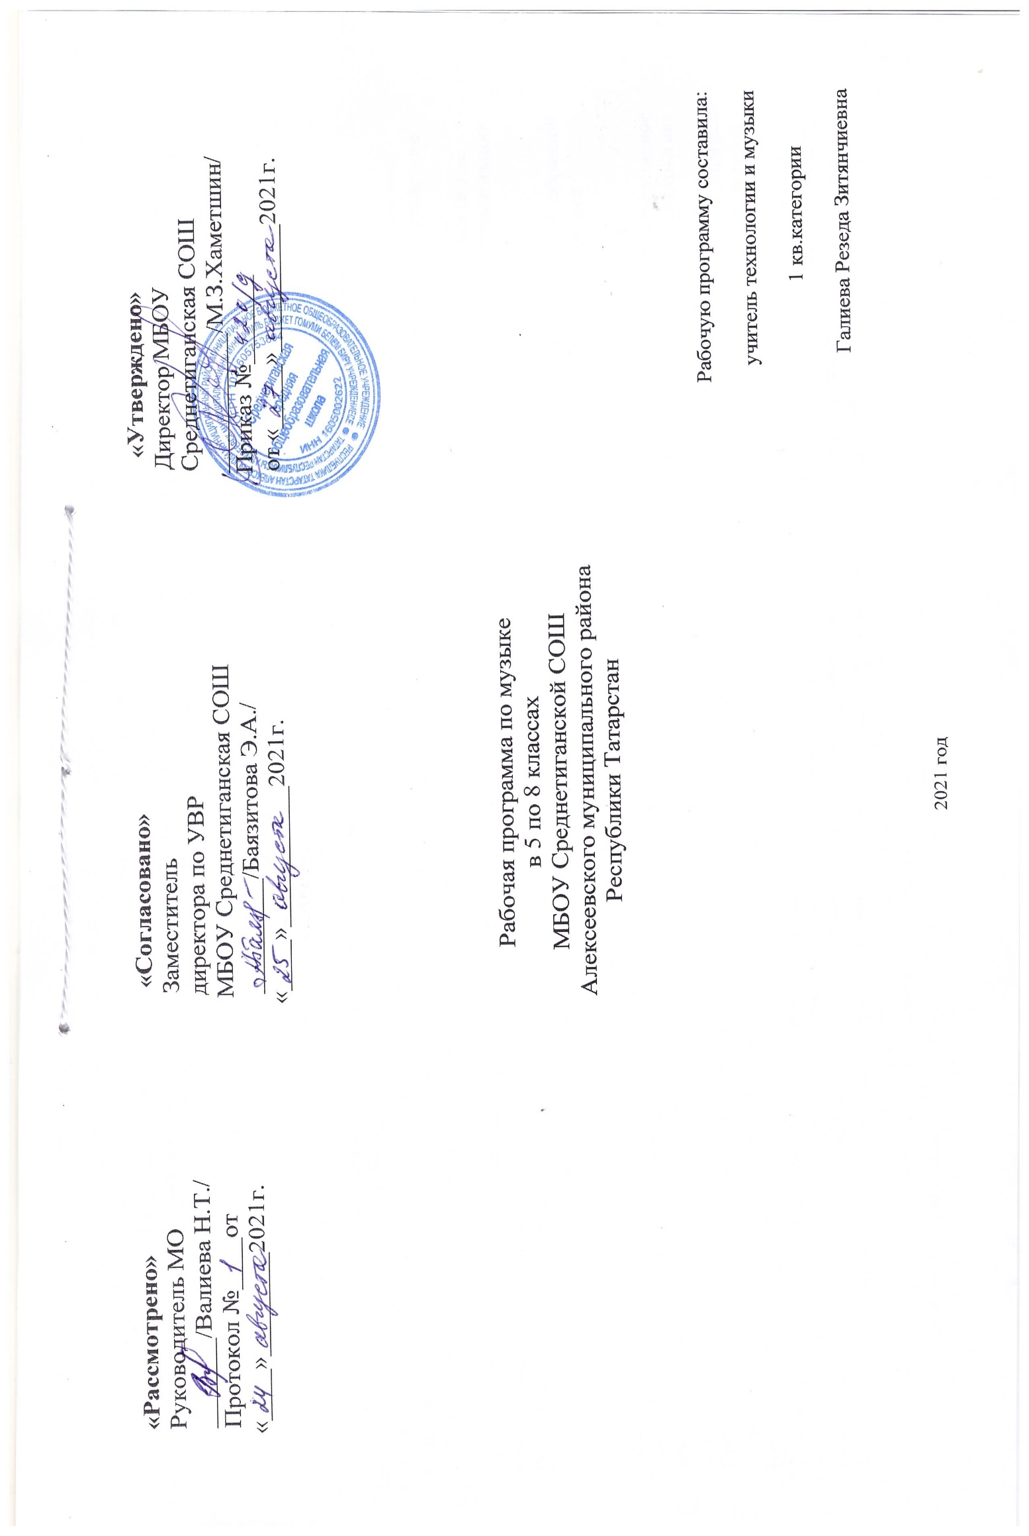

Рабочая программа по предмету искусство «музыка» в 5-8 классах разработана в соответствии с:
-Федерального государственного образовательного стандарта основного общего образования;
-Основной образовательной программы основного общего образования МБОУ Среднетиганская СОШ Алексеевского муниципального района РТ;
-Положения о рабочих программах по учебным предметам МБОУ Среднетиганская СОШ Алексеевского муниципального района РТ;

Цели:
Цель массового музыкального образования и воспитания – развитие музыкальной культуры школьников как неотъемлемой части духовной культуры – наиболее полно отражает заинтересованность современного общества в возрождении духовности, обеспечивает формирование целостного мировосприятия учащихся, их умения ориентироваться в жизненном информационном пространстве.
Задачи:
- развитие музыкальности; музыкального слуха, певческого голоса, музыкальной памяти, способности к сопереживанию; образного и ассоциативного мышления, творческого воображения;
- освоение музыки и знаний о музыке, ее интонационно-образной природе, жанровом и стилевом многообразии, особенностях музыкального языка; музыкальном фольклоре, классическом наследии и современном творчестве отечественных и зарубежных композиторов; о воздействии музыки на человека; о ее взаимосвязи с другими видами искусства и жизнью;
- овладение практическими умениями и навыками в различных видах музыкально-творческой деятельности: слушании музыки, пении (в том числе с ориентацией на нотную запись), инструментальном музицировании, музыкально-пластическом движении, импровизации, драматизации исполняемых произведений;
Общая характеристика учебного предмета
Учебный предмет «Музыка» призван способствовать развитию музыкальности ребенка, его творческих способностей; эмоциональной, образной сферы учащегося, чувства сопричастности к миру музыки. Ознакомление в исполнительской и слушательской деятельности с образцами народного творчества, произведениями русской и зарубежной музыкальной классики, современного искусства и целенаправленное педагогическое руководство различными видами музыкальной деятельности помогает учащимся приобщаться к духовным ценностям музыкальной культуры. Разнообразные виды исполнительской музыкальной деятельности (хоровое, ансамблевое и сольное пение, коллективное инструментальное музицирование, музыкально-пластическая деятельность), опыты импровизации и сочинения музыки содействуют раскрытию музыкально-творческих способностей учащегося, дают ему возможность почувствовать себя способным выступить в роли музыканта.
Предмет «Музыка» направлен на приобретение опыта эмоционально-ценностного отношения обучающихся к произведениям искусства, опыта их музыкально-творческой деятельности, на усвоение первоначальных музыкальных знаний, формирование умений и навыков в процессе занятий музыкой.
Занятия музыкой способствуют воспитанию и формированию у учащихся эмоциональной отзывчивости, способности сопереживать другому человеку, творческого самовыражения, художественного творческого мышления, воображения, интуиции, трудолюбия, чувства коллективизма.
Содержание программы базируется на нравственно-эстетическом, интонационно-образном, жанрово-стилевом постижении школьниками основных пластов музыкального искусства (фольклор, музыка религиозной традиции, золотой фонд классической музыки, сочинения современных композиторов) в их взаимодействии с произведениями других видов искусства.
Реализация данной программы опирается на следующие методы музыкального образования:
метод художественного, нравственно-эстетического познания музыки;
метод эмоциональной драматургии;
метод интонационно-стилевого постижения музыки;
метод художественного контекста;
метод создания «композиций»;
метод перспективы и ретроспективы;
Планируемые результаты освоения учебного предмета:
Планируемые результаты освоения обучающимися основной образовательной программы основного общего образования уточняют и конкретизируют общее понимание личностных, метапредметных и предметных результатов как с позиции организации их достижения в образовательном процессе, так и с позиции оценки достижения этих результатов.
Личностные результаты:
- целостное представление о поликультурной картине современного музыкального мира;
- развитое музыкально–эстетическое чувство, проявляющееся в эмоционально-ценностном, заинтересованном отношении к музыке во всем многообразии ее стилей, форм и жанров;
- усовершенствованный художественный вкус, устойчивый в области эстетически ценных произведений музыкального искусства;
- владение художественными умениями и навыками в процессе продуктивной музыкально - творческой деятельности;
- определенный уровень развития общих музыкальных способностей, включая образное и ассоциативное мышление, творческое воображение;
- устойчивые навыки самостоятельной, целенаправленной, содержательной музыкально - учебной деятельности;
- сотрудничество в ходе решения коллективных музыкально-творческих проектов и различных творческих задач.
Патриотическое воспитание:
- проявление интереса к истории и современному состоянию
российской науки и технологии;
-ценностное отношение к достижениям российских инженеров и учёных.
Гражданское и духовно-нравственное воспитание:
-готовность к активному участию в обсуждении общественно
значимых и этических проблем, связанных с современными
технологиями, в особенности технологиями четвёртой промышленной революции;
- осознание важности морально-этических принципов в деятельности, связанной с реализацией технологий;
-освоение социальных норм и правил поведения, роли и формы социальной жизни в группах и сообществах, включая
взрослые и социальные сообщества.
Эстетическое воспитание:
- восприятие эстетических качеств предметов труда;
- умение создавать эстетически значимые изделия из различных материалов.
Ценности научного познания и практической деятельности:
- осознание ценности науки как фундамента технологий;
- развитие интереса к исследовательской деятельности, реализации на практике достижений науки.
Формирование культуры здоровья и эмоционального благополучия:
- осознание ценности безопасного образа жизни в современном
технологическом мире, важности правил безопасной работы
с инструментами;
-распознавать информационные угрозы и осуществлять защиту личности от этих угроз.
Трудовое воспитание:
-активное участие в решении возникающих практических задач из различных областей;
-умение ориентироваться в мире современных профессий.
Экологическое воспитание:
- воспитание бережного отношения к окружающей среде, понимание необходимости соблюдения баланса между природой и техносферой;
-осознание пределов преобразовательной деятельности человека.
Метапредметные результаты.
Познавательные:
- анализировать собственную учебную деятельность и вносить необходимые коррективы для достижения запланированных результатов;
- использовать различные источники информации;
- стремиться к самостоятельному общению с искусством и художественному самообразованию;
- размышлять о воздействии музыки на человека, ее взаимосвязи с жизнью и другими видами искусства;
- определять цели и задачи собственной музыкальной деятельности, выбирать средства и способы ее осуществления в реальных жизненных ситуациях;
- ставить проблему, аргументировать её актуальность;
- самостоятельно проводить исследование на основе применения методов наблюдения и эксперимента;
- выдвигать гипотезы о связях и закономерностях событий, процессов, объектов;
- организовывать исследование с целью проверки гипотез;
- делать умозаключения (индуктивное и по аналогии) и выводы на основе аргументации.
Регулятивные:
- проявлять творческую инициативу и самостоятельность в процессе овладения учебными действиями;
- оценивать современную культурную и музыкальную жизнь общества и видение своего предназначения в ней;
- определять цели и задачи собственной музыкальной деятельности, выбирать средства и способы ее осуществления в реальных жизненных ситуациях;
- самостоятельно ставить новые учебные цели и задачи;
- строить жизненные планы во временной перспективе;
- при планировании достижения целей самостоятельно и адекватно учитывать условия и средства их достижения;
- выделять альтернативные способы достижения цели и выбирать наиболее эффективный способ;
- управлять своим поведением и деятельностью, направленной на достижение поставленных целей;
- осуществлять познавательную рефлексию в отношении действий по решению учебных и познавательных задач;
- адекватно оценивать объективную трудность как меру фактического или предполагаемого расхода ресурсов на решение задачи;
- адекватно оценивать свои возможности достижения цели определённой сложности в различных сферах самостоятельной деятельности;
- саморегулировать эмоциональные состояния;
- прилагать волевые усилия и преодолевать трудности и препятствия на пути достижения целей.
Коммуникативные:
- аргументировать свою точку зрения в отношении музыкальных произведений, различных явлений отечественной и зарубежной музыкальной культуры;
- участвовать в жизни класса, школы, города и др., общаться, взаимодействовать со сверстниками в совместной творческой деятельности;
- применять полученные знания о музыке как виде искусства для решения разнообразных художественно-творческих задач;
- договариваться и приходить к общему решению в совместной деятельности, в том числе в ситуации столкновения интересов;
- вступать в диалог, а также участвовать в коллективном обсуждении проблем, участвовать в дискуссии и аргументировать свою позицию.
5 класс
Учащийся научится:
- наблюдать за многообразными явлениями жизни и искусства, выражать своё отношение к искусству, оценивая художественно-образное содержание произведения в единстве с его формой;
- понимать специфику музыки и выявлять родство художественных образов разных искусств (общность тем, взаимодополнение выразительных средств — звучаний, линий, красок), различать особенности видов искусства;
- выражать эмоциональное содержание музыкальных произведений в исполнении, участвовать в различных формах музицирования, проявлять инициативу в художественно-творческой деятельности.
Учащийся получит возможность:
- принимать активное участие в художественных событиях класса, музыкально-эстетической жизни школы, района, города и др. (музыкальные вечера, музыкальные гостиные, концерты для младших школьников и др.);
- самостоятельно решать творческие задачи, высказывать свои впечатления о концертах, спектаклях, кинофильмах, художественных выставках и др., оценивая их с художественно-эстетической точки зрения.
6 класс
Учащийся научится:
- раскрывать образное содержание музыкальных произведений разных форм, жанров и стилей;
- определять средства музыкальной выразительности, приёмы взаимодействия и развития музыкальных образов, особенности (типы) музыкальной драматургии, высказывать суждение об основной идее и форме её воплощения;
- понимать специфику и особенности музыкального языка, закономерности музыкального искусства, творчески интерпретировать содержание музыкального произведения в пении, музыкально-ритмическом движении, пластическом интонировании, поэтическом слове, изобразительной деятельности;
- осуществлять на основе полученных знаний о музыкальном образе и музыкальной драматургии исследовательскую деятельность художественно-эстетической направленности для участия в выполнении творческих проектов, в том числе связанных с практическим
музицированием.
Учащийся получит возможность:
- заниматься музыкально-эстетическим самообразованием при организации культурного досуга, составлении домашней фонотеки, видеотеки, библиотеки и пр.;
- посещать концерты, театры и др.;
- воплощать различные творческие замыслы в многообразной художественной деятельности, проявлять инициативу в организации и проведении концертов, театральных спектаклей, выставок и конкурсов, фестивалей и др.
7 класс
Учащийся научится:
- ориентироваться в исторически сложившихся музыкальных традициях и поликультурной картине современного музыкального мира, разбираться в текущих событиях художественной жизни в отечественной культуре и за рубежом, владеть специальной терминологией, называть имена выдающихся отечественных и зарубежных композиторов и крупнейшие музыкальные центры мирового значения (театры оперы и балета, концертные залы, музеи);
- определять стилевое своеобразие классической, народной, религиозной, современной музыки, понимать стилевые особенности музыкального искусства разных эпох (русская и зарубежная музыка от эпохи Средневековья до рубежа XIX—XX вв., отечественное и зарубежное музыкальное искусство XX в.);
- применять информационно-коммуникационные технологии для расширения опыта творческой деятельности и углублённого понимания образного содержания и формы музыкальных произведений в процессе музицирования на электронных музыкальных инструментах и поиска информации в музыкально-образовательном пространстве сети Интернет.
Учащийся получит возможность:
- высказывать личностно-оценочные суждения о роли и месте музыки в жизни, о нравственных ценностях и эстетических идеалах, воплощённых в шедеврах музыкального искусства прошлого и современности, обосновывать свои предпочтения в ситуации выбора;
- структурировать и систематизировать на основе эстетического восприятия музыки и окружающей действительности изученный материал и разнообразную информацию, полученную из других источников.
8 класс
Выпускник научится:
- активно, творчески воспринимать музыку различных жанров, форм, стилей;
- слышать музыкальную речь как выражение чувств и мыслей человека, различать в ней выразительные и изобразительные интонации, узнавать характерные черты музыкальной речи разных композиторов;
- ориентироваться в разных жанрах музыкально-поэтического фольклора народов России (в том числе родного края);
- наблюдать за процессом музыкального развития на основе сходства и различия интонаций, тем, образов, их изменения;
- понимать причинно-следственные связи развития музыкальных образов и их взаимодействия;
- моделировать музыкальные характеристики героев, прогнозировать ход развития событий «музыкальной истории»;
- использовать графическую запись для ориентации в музыкальном произведении в разных видах музыкальной деятельности;
- воплощать художественно-образное содержание, интонационно-мелодические особенности народной и профессиональной музыки (в пении, слове, движении, игре на простейших музыкальных инструментах);
- выражать свое отношение к музыке в различных видах музыкально-творческой деятельности;
-планировать и участвовать в коллективной деятельности по созданию инсценировок, музыкально-сценических произведений, интерпретаций инструментальных произведений в пластическом интонировании.
Выпускник получит возможность:
- иметь представление о жанрах и стилях классической и современной музыки, особенностях музыкального языка и музыкальной драматургии;
- определять принадлежность музыкальных произведений к одному из жанров на основе характерных средств музыкальной выразительности;
- знать имена выдающихся отечественных и зарубежных композиторов и узнавать наиболее значимые их произведения;
- размышлять о знакомом музыкальном произведении, высказывая суждение об основной идее, средствах ее воплощения, интонационных особенностях, жанре, форме, исполнителях;
- давать личностную оценку музыке, звучащей на уроке и вне школы, аргументируя свое отношение к тем или иным музыкальным явлениям;
- исполнять народные и современные песни, знакомые мелодии изученных классических произведений;
- использовать различные формы индивидуального , группового и коллективного музицирования;
- выполнять творческие задания, участвовать в исследовательских проектах;
- использовать знания о музыке и музыкантах, полученные на уроках, при составлении домашней фонотеки, видеотеки и пр.
Содержание учебного предмета
5 класс.
(1 ч в неделю, всего 35 ч.)
Тема «Музыка и другие виды искусства» Раздел 1. Музыка и литература -16 часов
Родство музыки и литературы. Сюжеты, темы, образы.
Вокальная музыка.
Фольклор в музыке русских композиторов.
Жанры инструментальной и вокальной музыки.
Вторая жизнь песни.
Всю жизнь мою несу Родину в душе.
Путешествие в музыкальный театр опера, балет, мюзикл.
Музыка в кино, театре, телевидении.
Раздел 2. Музыка и изобразительное искусство -19 часов.
Взаимодействие музыки с изобразительным искусством.
Темы, сюжеты, образы в разных видах искусства.
Звать через прошлое к настоящему.
Колокольность в музыке и изобразительном искусстве.
Характеры и портреты в музыке и изобразительном искусстве.
Волшебная палочка дирижера.
Образы борьбы и победы в искусстве.
Архитектура - застывшая музыка. Полифония в музыке и живописи.
Импрессионизм в музыке и живописи.
О подвигах, о доблести, о славе.
Творческая мастерская композитора, художника, писателя. Урок обобщения.

6 класс
(1 ч в неделю, всего 35ч.)
Тема «Мир образов».
Раздел 1. Мир образов вокальной и инструментальной музыки.-17 часов
Удивительный мир музыкальных образов.
Многообразие вокального жанра.
Портрет в музыке и живописи.
Обряды и обычаи в фольклоре и творчестве композиторов.
Многообразие жанров вокальной музыки.
Народное искусство Древней Руси.
Образы русской духовной музыки.
Полифония и гармония.
Образы скорби и печали.
Авторская песня: прошлое и настоящее.
Джаз – искусство 20 века.
Раздел 2. Мир образов камерной и симфонической музыки -18часов
Вечные темы искусства и жизни.
Образы камерной музыки
Инструментальная музыка
Образы симфонической музыки.
Программная музыка и ее жанры
Мир музыкального театра
Образы киномузыки
Мир образов камерной и симфонической музыки. Исследовательский проект .Урок обобщения.

7 класс
(1 ч в неделю, всего 35ч.)
Тема «Классика и современность»
Раздел 1. Особенности музыкальной драматургии сценической музыки. - 18часов
Стиль, как отражение эпохи, национального характера. Индивидуальности композитора: Россия—Запад.
В музыкальном театре. Опера: увертюра, ария, речитатив. Ансамбль, хор, сцена.
В музыкальном театре. Балет: сольные и массовые танцы, музыкально-хореографические сцены.
Героическая тема в русской музыке.
Сюжеты и образы духовной музыки. Рок-опера.
Музыка в драматическом спектакле.
Раздел 2. Особенности музыкальной драматургии сценической музыки - 17часов
Музыкальная драматургия.
Камерная музыка.
Соната. Сонатная форма.
Симфоническая музыка.
Инструментальный концерт.
Музыка народов мира.
Популярные хиты из мюзиклов и рок – опер. Урок обобщения.

8 класс
(1 ч в неделю, всего 35ч.)
Тема «Виды музыкального искусства»
Раздел 1. Жанровое разнообразие музыки -17часов.
Основные виды музыкального искусства.
Взаимодействие песенности , танцевальности, маршевости.
Песня, как самый демократический жанр музыкального искусства.
Вокальные жанры и их развитие в духовной и светской музыке разных эпох.
Кристаллизация интонаций песни.
Танец и его значение в жизни человека.
Интонации и ритмы марша, потупи, движения, как символы определенных жизненных ситуаций.
Раздел 2. Музыкальный стиль—камертон эпохи. - 18часов.
Основные стилистические течения и направления в музыкальном искусстве прошлого и настоящего.
Исполнительский стиль.
Творчество отдельных композиторов.
Направления современной популярной музыки.
Обобщающий урок.
Тематическое планирование, в том числе с учетом рабочей программы воспитания с указанием количества часов, отводимых на освоение каждой темы в 5-8 классах.
№ | Название темы | Количество часов
5 класс
1 | Музыка и литература. | 16
2 | Музыка и изобразительное искусство. | 19
 | Итого: | 35
6 класс
1 | Мир образов вокальной и инструментальной музыки | 17
2 | Мир образов камерной и симфонической музыки | 18
 | Итого: | 35
7 класс
1 | Особенности музыкальной драматургии сценической музыки | 18
2 | Особенности музыкальной драматургии сценической музыки | 17
 | Итого: | 35
8 класс
1 | Жанровое разнообразие музыки. | 17
2 | Музыкальный стиль—камертон эпохи. | 18
 | Итого:  Всего: | 35  140

